** EMPRESA I INICIATIVA EMPRENEDORA**

**INDEX PLA D’EMPRESA**

1. LA IDEA DE NEGOCI I EQUIP PROMOTOR
   1. DESCRIPCIÓ DE LA IDEA Quin negoci es vol muntar? En què consisteix? Quin o quins són els productes? Què té d’innovador o diferent?

Finalmente hemos decidido tirar para adelante con la idea propuesta relacionada con el turismo, Turisgo, de eslogan “Explora el mundo a tu manera”.

Esta idea consiste en un aplicación de teléfonos móviles la cual te permite explorar una ciudad de una manera relativamente más sencilla y cómoda. Lo que propone esta aplicación es mediante un sistema de notificaciones con acceso a la geolocalización del usuario, enviar una notificación donde el usuario tendrá dos opciones y escogerá una, si está de paso o si está haciendo turismo localmente.



Si el usuario está de paso, esta aplicación mostrará ciertas actividades y locales y si está haciendo turismo localmente, muestre otras.

Dependiendo de qué opción escojas, te mostrará algunas cosas u otras.

Esta idea está relacionada con un cambio social, en concreto, en el cual nuestra sociedad se ha convertido en algo temporal, ya nada es duradero, y para facilitar el hecho de viajar, esta startup los ayuda a viajar, proponiendo formas de moverse, lugares donde dormir, etc.

Por ejemplo, ponemos el ejemplo de Marcos, que se tiene que ir a Barcelona a trabajar en un proyecto empresarial durante dos semanas. Marcos no va a alquilar un piso por dos semanas, en este caso el usuario se ayudará de la aplicación para buscar lugares donde dormir que se le ajusten a su presupuesto, y en las tardes que no tendría que hacer nada, esta aplicación le propondría lugares de ocio y actividades.

Está idea es innovadora porqué permite a la gente hacer turismo en una zona concreta de una manera sencilla, proponiendo al usuario tanto actividades, rutas, lugares de ocio, restaurantes, hoteles, etc.

En la pirámide de Maslow, este proyecto cubre la necesidad de afiliación o pertenencia, porqué está relacionada con relaciones sociales, raices, pertenencia a algún colectivo, etcétera.

La idea va dirigida a un segmento de población realmente específico, el sector al cual le gusta viajar o viaja frecuentemente, aunque también va dirigido a todo tipo de personas que viven en nuestra sociedad. (Segmentación por necesidades, en este caso, la de viajar en cualquier momento y ser capaz de poder buscar ciertos sitios de ocio, hotel, actividades, restaurantes, etc)

* 1. ELS EMPRENEDORS Presentació dels components del grup, fent veure les característiques que els fan capaços de tirar endavant amb la idea de negoci.

Los promotores de esta idea somos:

Daniel Mascarilla del Olmo

Ivan Montero Badal

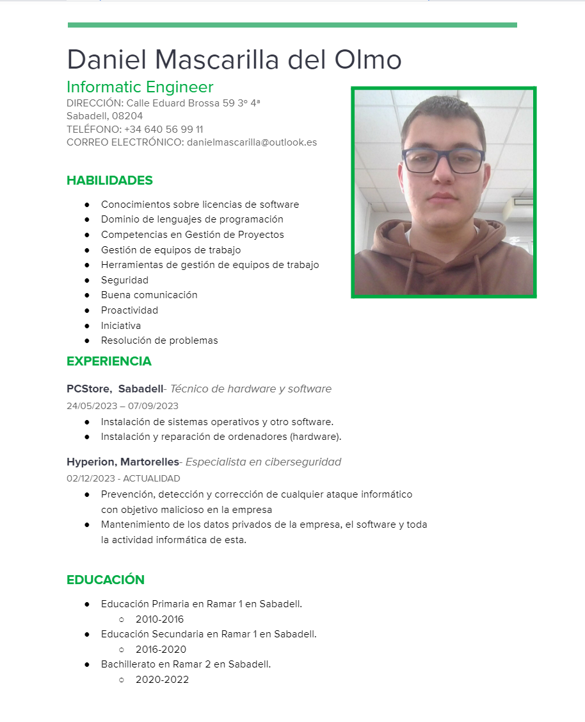

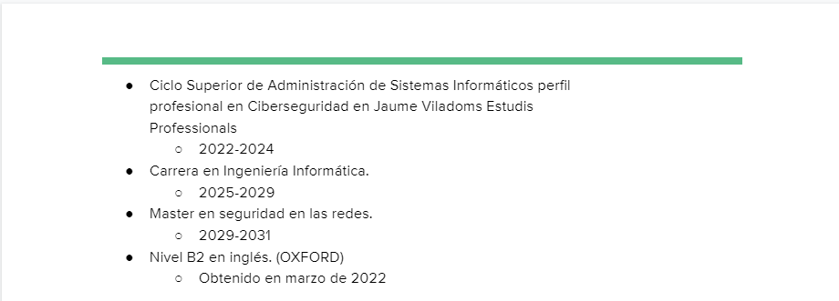

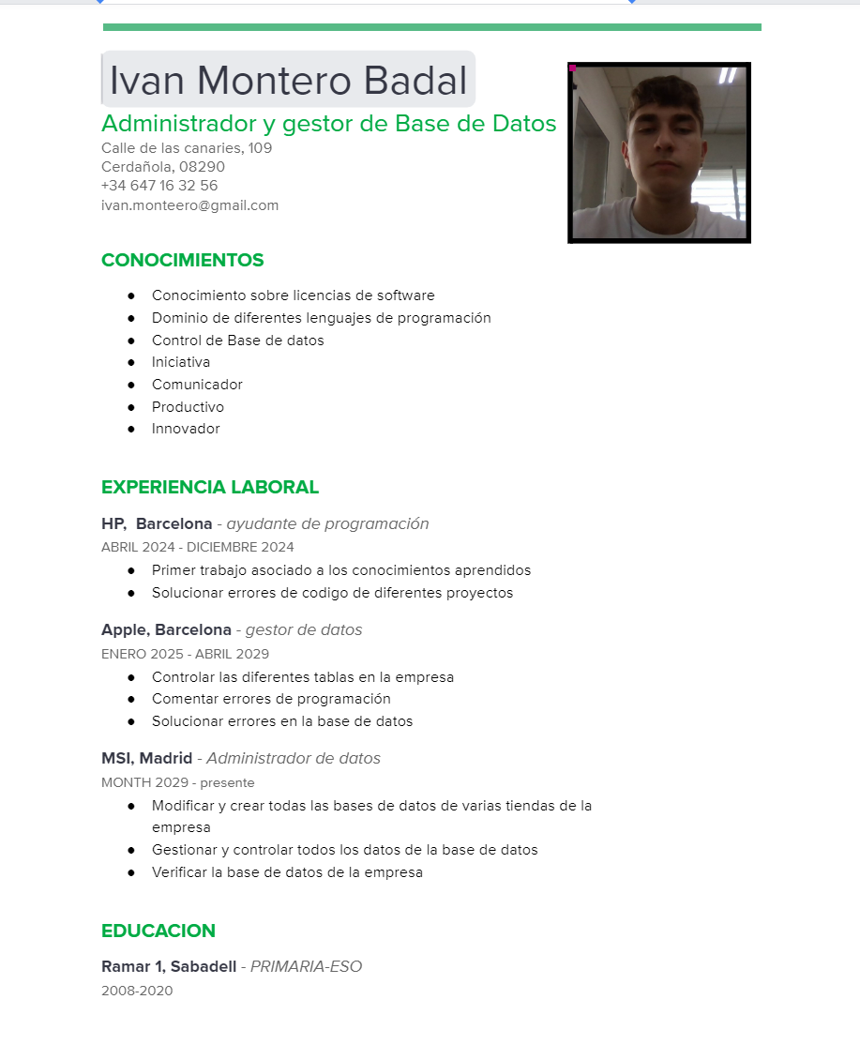

2. CONSTITUCIÓ DE L’EMPRESA

2.1. FORMA JURÍDICA

**Comunidad de bienes**

Hemos decidido escoger este tipo de forma jurídica ya que en el contexto de una empresa que consta en una aplicación de turismo en China, una comunidad de bienes podría ser una opción para dos o más personas que quieren asociarse para llevar a cabo esta actividad empresarial. Por ejemplo, podrían ser turistas extranjeros o empresarios que se unen para crear una aplicación que ayude a los turistas a navegar por China y a encontrar experiencias auténticas.

* Flexibilidad: Las comunidades de bienes son relativamente flexibles y fáciles de establecer, lo que puede ser útil si los miembros de la comunidad quieren probar una idea empresarial antes de comprometerse con una forma más formal de organización empresarial.
* Responsabilidad compartida: Cada miembro de la comunidad de bienes comparte la responsabilidad y los riesgos de la actividad empresarial, lo que puede reducir el estrés y la carga financiera para cada miembro.
* Participación equitativa: Los miembros de la comunidad de bienes participan en los beneficios y los ingresos de la actividad empresarial en proporción a su inversión o participación.

Sin embargo, también hay algunas desventajas a considerar, como la responsabilidad ilimitada de los miembros de la comunidad de bienes y la posibilidad de desacuerdos entre los miembros en cuanto a la gestión y la toma de decisiones.

3. ESTUDI DE MERCAT

3.1. ANÀLISI DEL MACROENTORN I EL MICROENTORN Estudiar les Debilitats i Fortaleses del projecte i considerar les Amenaces i possibles Oportunitats. Presentar-ho gràficament.

Hemos decidido localizar nuestra base en China, existen varias razones para llevar una empresa de este estilo (turismo) a China, en concreto:

* Gran mercado potencial: China es uno de los mayores mercados turísticos del mundo, con un número cada vez mayor de turistas nacionales y extranjeros que viajan a través del país. Esto significa que hay una gran oportunidad de negocio para empresas de turismo en China.
* Cultura e historia únicas: China tiene una cultura y una historia ricas y únicas, lo que significa que hay muchas oportunidades para ofrecer a los turistas experiencias auténticas y emocionantes que no se encuentran en otros lugares del mundo.
* Diversidad geográfica: China es un país vasto y diverso, con muchas regiones y paisajes diferentes. Esto significa que hay una gran variedad de experiencias turísticas que se pueden ofrecer a los turistas, desde explorar las grandes ciudades hasta visitar los pueblos rurales y las montañas.
* Políticas gubernamentales favorables: El gobierno chino ha estado apoyando activamente el desarrollo del turismo en el país, lo que significa que hay políticas y programas que pueden ayudar a las empresas de turismo a establecerse y crecer en China.
* Avances tecnológicos: China es conocida por su avance en tecnología, lo que significa que hay muchas oportunidades para utilizar la tecnología para mejorar la experiencia del turista. Las empresas de turismo pueden aprovechar la tecnología para ofrecer servicios más eficientes y personalizados, como aplicaciones móviles, inteligencia artificial y realidad aumentada.

| **Fortalezas**   * Con la creciente popularidad del turismo en China, existe una gran oportunidad de mercado para una aplicación de turismo localizada en China. * Al estar localizada en China, la empresa puede tener una mejor comprensión del mercado local y ofrecer experiencias turísticas auténticas y únicas para los turistas. * La aplicación puede ser una herramienta muy útil para turistas que no hablan chino y necesitan ayuda para navegar y comunicarse en un país extranjero. | **Debilidades**   * La empresa puede tener dificultades para competir con aplicaciones similares que ya están establecidas en el mercado chino. * La falta de fluidez en el idioma chino y las diferencias culturales pueden ser obstáculos para la empresa al tratar de hacer negocios en China. * Los turistas pueden ser reacios a descargar y utilizar una aplicación desconocida en un país extranjero. |
| --- | --- |
| **Oportunidades**   * El mercado turístico en China está en constante crecimiento, lo que significa que hay un gran potencial para el crecimiento de la empresa en el futuro. * La aplicación puede expandirse para incluir servicios adicionales, como reservas de alojamiento y transporte, lo que aumentaría su valor para los turistas. | **Amenazas**   * La pandemia de COVID-19 ha tenido un gran impacto en el mercado turístico en todo el mundo, incluyendo China. * Las tensiones políticas y económicas entre China y otros países pueden afectar negativamente el turismo en China. * Las leyes y regulaciones cambiantes en China pueden ser un desafío para la empresa al tratar de operar en el país. |

4. PLA OPERATIU

4.1. UBICACIÓ DE L’EMPRESA

Hemos decidido plantar la sede de la empresa en Shangai, la oficina se localiza 686 Jiujiang Rd, Huangpu District, Shanghai, Shanghai 200003.

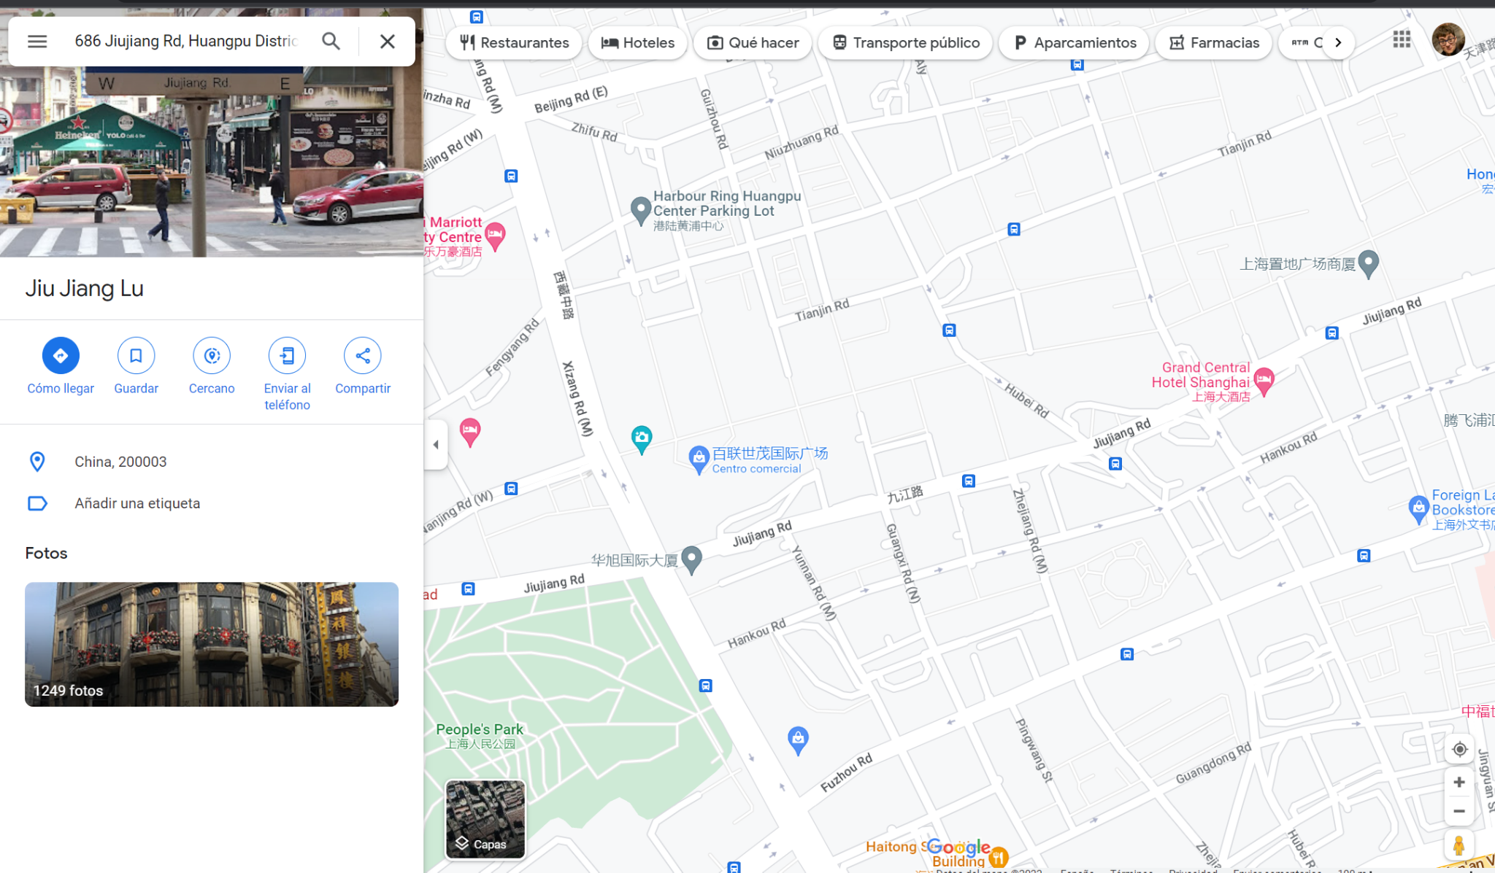

5. CULTURA D’EMPRESA

5.1. MISSIÓ,VISIÓ I VALORS **Missió**: què és l’empresa, què representa, quina és la seva filosofia, amb quina idea s’identifica... **Visió**: Cap on va? Quin serà el seu futur a curt i mig termini? **Valors**: els valors i principis que defensa l’empresa

Misión: Facilitar el turismo y la exploración de ciudades de manera sencilla y cómoda a través de una aplicación móvil, brindando recomendaciones personalizadas y accesibles para todo tipo de viajeros.

Visión: Ser la aplicación de turismo y exploración de ciudades líder a nivel mundial, reconocida por su innovación, calidad y compromiso con los usuarios.

Valores:

Innovación: Nos comprometemos a estar a la vanguardia de las últimas tecnologías y tendencias en turismo para ofrecer una experiencia única y satisfactoria a nuestros usuarios.

Calidad: Buscamos siempre la excelencia en todo lo que hacemos, ofreciendo información precisa, relevante y actualizada sobre los destinos que ofrecemos.

Compromiso: Nos esforzamos por brindar un servicio excepcional a nuestros usuarios, cumpliendo con sus expectativas y necesidades de manera confiable y eficiente.

Empatía: Entendemos que cada viajero tiene necesidades únicas, por lo que nos esforzamos por ofrecer recomendaciones personalizadas que se ajusten a sus intereses y presupuesto.

Responsabilidad social: Somos conscientes de nuestra responsabilidad en la promoción del turismo sostenible y respetuoso con el medio ambiente y las culturas locales.

5.2. LA IMATGE CORPORATIVA Nom, logo, marca, eslogan, lloc web, estètica i visualització...

* Nombre: TurisGo
* Eslogan : “Descubre el mundo a tu manera.”
* Marca: TurisGo se presenta como una marca innovadora y dinámica, enfocada en proporcionar experiencias únicas a los turistas en las ciudades. La marca se destaca por su enfoque en la accesibilidad, la personalización y la comodidad.
* Estética: La estética de TurisGo se centra en la elegancia y la modernidad. Se utilizan colores vibrantes como el azul turquesa, el verde lima y el blanco para transmitir una sensación de frescura y vitalidad. Las imágenes y gráficos utilizados en la aplicación serán de alta calidad y estarán en línea con la temática turística.
* Visualización: La aplicación TurisGo contará con un diseño limpio y fácil de usar. La interfaz será intuitiva, con iconos claros y categorías bien organizadas para facilitar la navegación. Se utilizarán imágenes y fotografías atractivas para mostrar las atracciones turísticas y los destinos de manera visualmente atractiva. El diseño será adaptable a diferentes dispositivos móviles y se asegurará de brindar una experiencia consistente y agradable a los usuarios.
* Logo



6. MÀRQUETING MIX Producte, Preu, Distribució, Promoció

* Producto: TurisGo es una aplicación de turismo en ciudades que ofrece a los usuarios una amplia gama de funciones y características para explorar, planificar y disfrutar de sus viajes. La aplicación proporcionará información detallada sobre las ciudades, atracciones turísticas, recomendaciones de restaurantes y hoteles, así como la posibilidad de reservar actividades y generar itinerarios personalizados. También contará con funciones de navegación y guía turística para ayudar a los usuarios a moverse por las ciudades de manera eficiente.
* Precio: TurisGo adoptará un modelo de negocio freemium, lo que significa que la aplicación estará disponible de forma gratuita con características básicas. Sin embargo, se ofrecerá una suscripción premium que desbloqueará funciones adicionales, como acceso a contenido exclusivo, descuentos en reservas de actividades y una experiencia sin publicidad. El precio de la suscripción premium se establecerá en base a un costo mensual o anual asequible para los usuarios.
* Distribución: La aplicación TurisGo estará disponible para su descarga en las principales tiendas de aplicaciones, como App Store y Google Play Store. Se asegurará de que la aplicación sea compatible con una amplia gama de dispositivos móviles, tanto para iOS como para Android. Además, se buscarán alianzas con agencias de viajes, hoteles y restaurantes para promover la descarga de la aplicación a través de asociaciones estratégicas.
* Promoción: Para promover la aplicación TurisGo, se llevará a cabo una estrategia de marketing integral que incluirá tácticas como:
* Marketing en línea: Se realizarán campañas publicitarias en línea a través de plataformas como Google Ads, redes sociales y anuncios en sitios web relacionados con el turismo. También se utilizará el marketing de contenido mediante la creación de blogs y artículos relacionados con los destinos turísticos.
* Alianzas estratégicas: Se establecerán asociaciones con agencias de viajes, hoteles y restaurantes locales para promover la aplicación a través de ofertas exclusivas, descuentos y paquetes especiales para los usuarios de TurisGo.
* Influencers y embajadores de marca: Se colaborará con influencers y expertos en viajes que promocionen la aplicación a través de reseñas, publicaciones patrocinadas y recomendaciones en sus canales de redes sociales y blogs.
* Relaciones públicas: Se enviarán comunicados de prensa a medios locales y especializados en turismo, así como se organizarán eventos de lanzamiento y participación en ferias y exposiciones de turismo para generar cobertura mediática y aumentar la visibilidad de la aplicación.

8. CONCLUSIONS

Podemos sacar varias conclusiones de este trabajo, hemos aprendido bastantes cosas sobre él, como crear la idea de negocio, como desarrollar un curriculum correcto, a comprender la constitución de la empresa de forma jurídica (en nuestro caso, comunidad de bienes), e incluso a hacer un buen estudio de mercado y un análisis del macroentorno y el microentorno, también en cómo ubicar una empresa en el lugar correcto y diferenciar la cultura de la empresa en base a lo que hemos necesitado (MISSIÓ,VISIÓ I VALORS), por último a crear la imagen corporativa de de la empresa como el nombre, marca, logo, visualización, estética, slogan e incluso a analizar el marketing de la empresa como el producto, precio, promociones, distribuciones entre otras cosas, todo esto nos ha llevado a crear un buen proyecto de idea de negocio para poder llevarla a cabo.

9. PRESENTACIÓ